步驟一：進入以下頁面
http://www.adobe.com/go/gntray_dl_getflashplayer

步驟二：請打勾並按下「Install Now」的圖案就可以下載了。
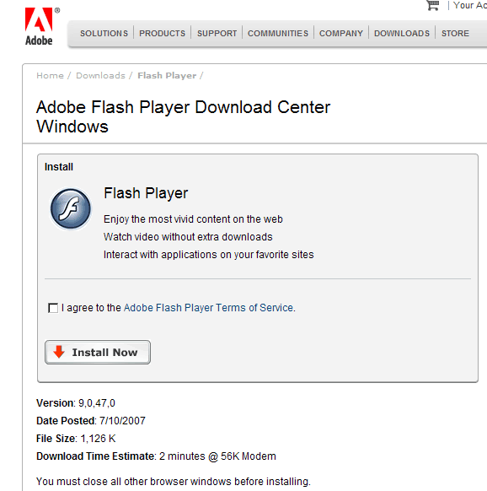

步驟三：點選黃色閃爍區塊，選擇「安裝ActiveX」，執行安裝完成後，即可正常瀏覽Flash動畫效果。
